Неделя с 03 по 09 марта 2025 года объявлена Минздравом Неделей ответственного отношения к репродуктивному здоровью и здоровой беременности.

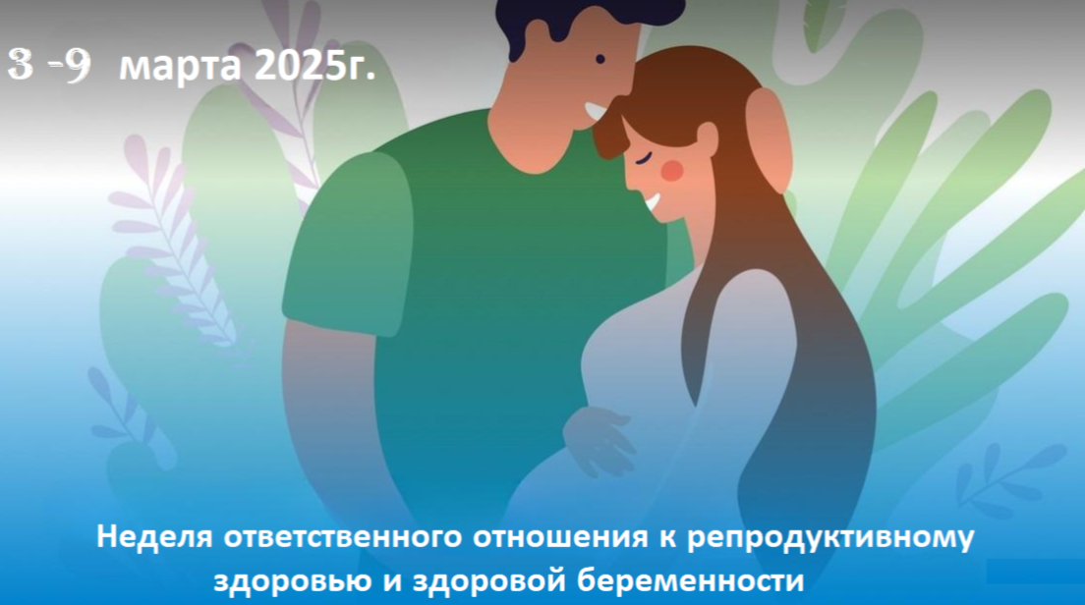

**Репродуктивное здоровье** - это состояние полного физического, умственного и социального благополучия, характеризующее способность людей к зачатию и рождению детей, возможность сексуальных отношений без угрозы заболеваний, передающихся половым путем, гарантию безопасности беременности, родов, выживание и здоровье ребенка, благополучие матери, возможность планирования следующих беременностей, в том числе и предупреждение нежелательных.

Наиболее важные факторы в сохранении репродуктивного здоровья - это  психическое и физическое здоровье, окружающая среда, условия труда, наличие вредных привычек, половое воспитание. Основы репродуктивного здоровья закладываются в детском и юношеском возрасте.

Правила для сохранения репродуктивного здоровья:

* ежегодный профилактический осмотр у врача акушера-гинеколога (даже при отсутствии жалоб);
* своевременное выявление и лечение воспалительных заболеваний органов малого таза и половых инфекций;
* планирование беременности в активном репродуктивном возрасте;
* профилактика абортов-безопасная и эффективная контрацепция, подобранная специалистом акушером-гинекологом;
* здоровый образ жизни, отказ от алкоголя и табака;
* правильное питание, нормальный индекс массы тела (от 19 до 30 кг/м2);
* занятия спортом, упражнения улучшают кровообращение в целом, во всем организме и в органах малого таза в частности;
* соблюдение правил ведения половой жизни, регулярно сдавайте анализы и следите за здоровьем половой системы;
* соотношение отдыха и труда, проводите время на природе, старайтесь избегать стрессов и быть в нормальном психоэмоциональном состоянии.

Забота о репродуктивном здоровье — это лучший вклад в наше будущее и будущее наших детей!

Каждая беременность должна быть желанной, запланированной и вести к рождению здорового ребенка.

Будьте здоровы!